BÀI VIẾT VỀ GƯƠNG “ NGƯỜI TỐT, VIỆC TỐT”
Cô giáo Nguyễn Thị Kim Thanh - đóa hoa thơm cho đời

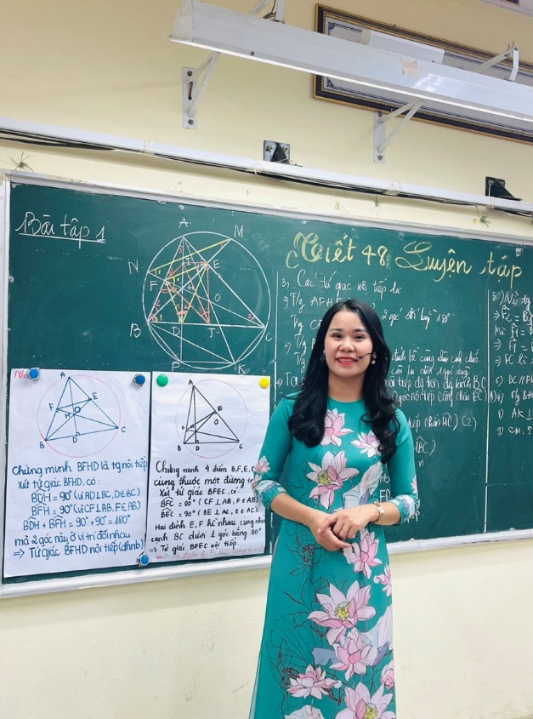

Tôi vẫn nhớ như in ngày đầu tiên tôi đến với ngôi trường THCS Phan Đình Giót trong nhiều sự bỡ ngỡ và nhiệt huyết của công việc trồng người. Ngôi trường nơi tôi công tác có rất nhiều những người đồng nghiệp của tôi đã cháy hết mình cho sự nghiệp trồng người mà họ đã chọn, những con người thật tốt, thật cởi mở và thật thân thiện. Tôi đã thấy tất cả mọi người đều muốn đóng góp một phần công sức, trí tuệ của mình vào sự nghiệp xây dựng đất nước Việt Nam ngày càng giàu mạnh và phát triển. Trong trường tôi có những người tốt có hành động, tư duy và thái độ tốt. Họ sẽ luôn lạc quan, hoà đồng và tạo ra một không gian an toàn cho người xung quanh. Họ cũng luôn chịu trách nhiệm cao với các nhiệm vụ và công việc phụ trách. Người tốt cũng nhìn khoảng khắc thành công của người khác và thường xuyên chia sẻ những lời bài học tích cực. Họ là những người có khả năng thích ứng tốt với bất cứ hoàn cảnh nào và đem lại ánh sáng cho cuộc sống của người khác. Trong đó phải kể đến những thầy giáo, cô giáo mang trên mình sứ mệnh trồng người, những người không quản nhọc nhằn, vất vả vì đàn em thân yêu. Tôi muốn nói đến một người như thế, một tấm gương học tập và làm theo lời Bác, cô giáo tài năng duyên dáng Nguyễn Thị Kim Thanh, tổ trưởng tổ Tự Nhiên Trường THCS Phan Đình Giót – Thanh Xuân – Hà Nội.
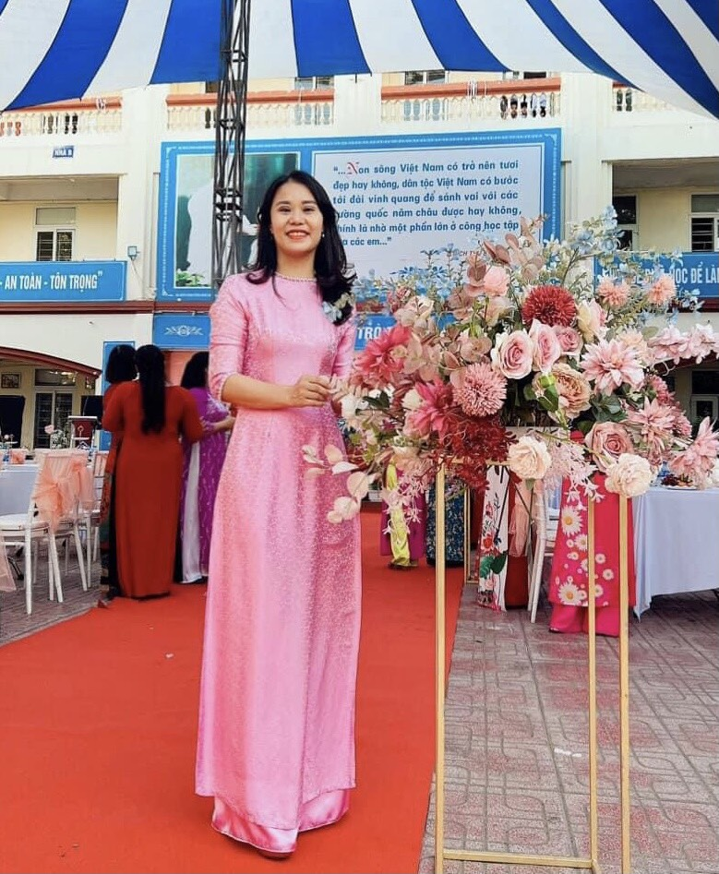

Nhiệt huyết, sẻ chia.
Vâng tôi hiểu tấm gương người tốt việc tốt là sự thật của bản thân con người. Việc làm tốt có nghĩa là phải có một đạo đức và trách nhiệm cao. Tôi đã tận dụng tấm gương của cô để áp dụng cho cuộc sống và công việc của tôi. Trong cuộc sống hiện tại với nghề giáo thì cô đã thật sự tỏa sáng. Cô làm việc đúng thời gian, cố gắng hết sức và không bao giờ lười biếng. Cô luôn cố gắng đạt được những kết quả tốt nhất trong công việc của mình, thực hiện yêu cầu đúng hạn và suy nghĩ để tìm ra cách giải quyết các vấn đề phức tạp nếu cần thiết. Cô cũng không thiếu tinh thần hợp tác với những người xung quanh và luôn sẵn sàng hỗ trợ cho những người cần sự giúp đỡ. Trong đời sống hằng ngày đạo đức lối sống cô đã mang vào trong từng giờ lên lớp của mình để truyền cho các thế hệ học trò. Trung thành với thành tích đạt danh hiệu giáo viên dạy giỏi cấp Quận, giáo viên ôn thi vào lớp 10, đội tuyển học sinh giỏi, nhiều năm làm Tổ trưởng chuyên môn là một điển hình như vậy.
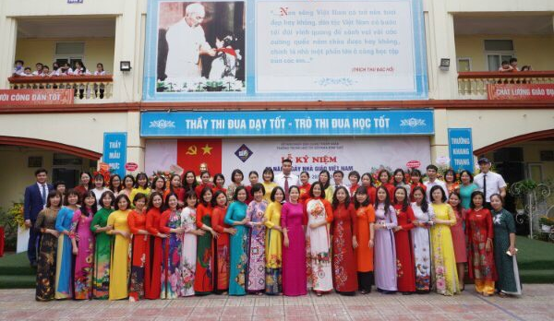
Sự tín nhiệm từ đồng nghiệp
Trước khi đến với ngôi trường THCS Phan Đình Giót cô đã là giáo viên dạy cấp 3. Học trò luôn nhờ đến cô với lòng biết ơn. Có những học trò khi đến ngày 20/11 luôn nhớ đến cô và tặng cô những bó hoa phương xa nhưng thật ấm áp tình thầy trò. Cô Nguyễn Thị Kim Thanh đã có ước mơ thật giản dị, ước mơ truyền đạt kiến thức cho bầy em nhỏ, trở thành cô giáo. Do hoàn cảnh gia đình, cô đã chuyển công tác và đến với ngôi trường THCS Phan Đình Giót. Dù cô mới về công tác với trường với khoảng thời gian chưa thật sự quá dài nhưng mọi người cảm nhận một giáo viên với sự tâm huyết với nghề. Về với ngôi trường THCS Phan Đình Giót những học trò của cô lúc nào cũng hào hứng, mong đợi những tiết dạy của cô giáo và luôn dành cho cô những tình cảm trìu mến. Và cứ thế, cứ thế, với lòng yêu nghề, mến trẻ cùng với nhiệt huyết của tuổi trẻ, tinh thần không ngừng học hỏi, cô giáo Nguyễn Thị Kim Thanh đã dần khẳng định mình ngày càng rõ nét trong công tác chủ nhiệm cũng như giảng dạy. Cô đã nhiều năm liền là Lao động tiên tiến, Giáo viên dạy giỏi cấp Quận. Và đến năm 2020 cô được tín nhiệm bầu làm Tổ trưởng tổ chuyên môn tổ Tự Nhiên trường THCS Phan Đình Giót.
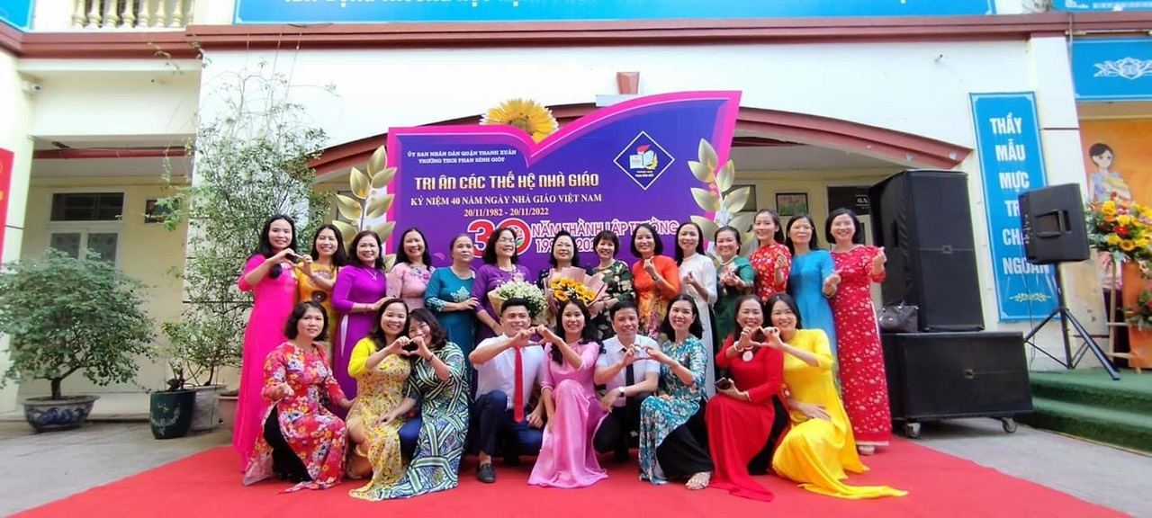
Người mẹ thứ hai.
Tôi đã từng thấy câu nói: “Một thầy cô giáo như ngọn nến đốt chính mình để soi rọi cho người khác”. Vâng, cô giáo Nguyễn Thị Kim Thanh đã soi rọi những học sinh dù là lúc đầu chưa ngoan, còn hơi nghịch nhưng khi là học trò của cô, học sinh trở lên hiểu chuyện và chăm ngoan hơn. Tôi là giáo viên bộ môn Tiếng Anh được phân công giảng dạy bộ môn tiếng Anh của lớp cô Nguyễn Thị Kim Thânh làm chủ nhiệm. Khi được dạy lớp mà cô Nguyễn Thị Kim Thanh chủ nhiệm, tôi có cảm nhận các em ngoan hơn và những học sinh đó luôn thấy nụ cười trên môi, học sinh rất thân thiện với thầy cô giáo. Tôi tin rằng được cô Nguyễn Thị Kim Thanh chủ nhiệm tương lai các em sẽ trở thành những người có trách nhiệm hơn với đất nước. Tôi không phải phụ huynh các em nhưng tôi thấy vui và cảm ơn cô vì cô đã giúp các em học sinh. Học sinh cấp 2 lứa tuổi học sinh trung học cơ sở (từ lớp 6 đến lớp 9) là giai đoạn chuyển tiếp từ trẻ em sang người lớn mà chúng ta thường được nghe dưới các tên gọi như: “tuổi dậy thì”, “tuổi nổi loạn”, tuổi khủng hoảng”, tuổi bất trị”… Đây là thời kỳ đánh dấu sự thay đổi về hàng loạt các yếu tố tâm sinh lý ở học sinh, với sự phát triển mạnh mẽ về chiều cao và thể lực, sự thay đổi về tỉ lệ cơ thể, các hormone sinh dục, sự phát triển năng lực nhận thức, tư duy và khả năng hình thành các mối quan hệ giao tiếp xã hội. Đây cũng là giai đoạn khiến cho không ít các bậc phụ huynh đau đầu trước sự “khó bảo” của các con, thậm chí nhiều phụ huynh trở nên bất lực trước những thay đổi quá đột ngột về tính cách, sở thích ở con mình. Chính vì vậy các em cần một cô giáo chủ nhiệm thấu hiểu và giúp đỡ các em. Và tôi thấy Cô Nguyễn Thị Kim Thanh đã làm tròn trách nhiệm là cô giáo chủ nhiệm.

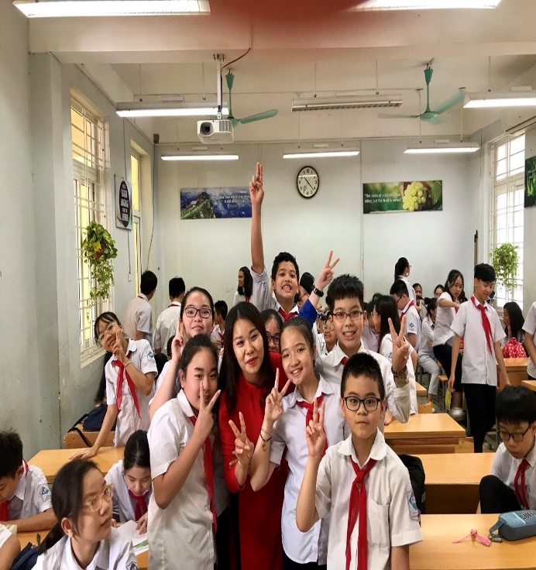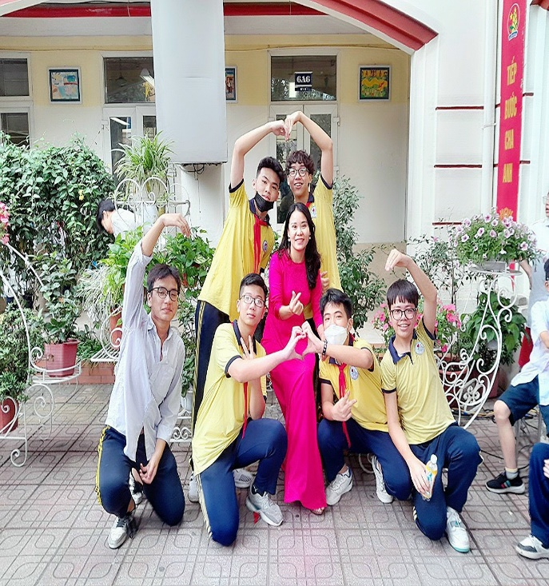
Thành quả
Với đức tính giản dị, ham học hỏi luôn cảm thấy không bao giờ thoả mãn với chính mình. Với những kiến thức đã học trong nhà trường, từ thực tế giảng dạy, cô chú tâm vào soạn giáo án, tìm cách hay nhất để truyền đạt cho học sinh. Mỗi bài giảng của cô là một điều mới lạ với học sinh. Cô luôn tạo tình cảm thân thiện, gần gũi với học trò giúp các em học không biết nhàm chán, hăng say trong mỗi bài giảng của cô, làm các em yêu thích các môn học hơn. Cô là một giáo viên giỏi không chỉ dạy bằng kiến thức mà còn có tình yêu, cô đã động viên kịp thời, thúc đẩy niềm say mê học tập của học sinh. Kết quả cô đã đón những học trò lớp 6 còn bỡ ngỡ và sau 4 năm học các em ra trường bước vào ngôi trường cấp 3 với đầy niềm tự hào về ngôi trường THCS Phan Đình Giót và hành trang quý báu bước với ngôi trường cấp 3. Tôi thấy ngày 20/11 các em quay lại trường với niềm vui và gặp thầy cô đầy niềm vui vẻ. Nhắc đến cô, học sinh, phụ huynh cũng như những đồng nghiệp trong trường ai cũng biết. Họ biết đến cô bởi lòng yêu nghề, sự hăng say trong nghề nghiệp, bởi sự tận tụy, nhiệt tình trong công tác, bởi bảng thành tích rất đáng nể của cô.
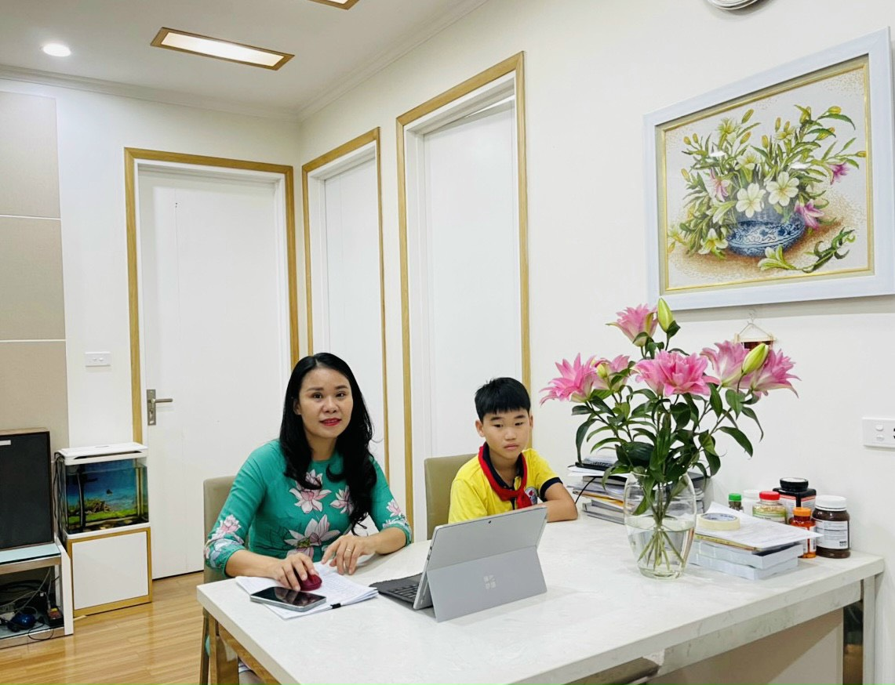
Cảm nhận
Tôi thật may mắn khi được là đồng nghiệp của cô. Tôi đã học tập được nhiều từ cách làm việc chuyên nghiệp, cẩn thận và chu đáo của cô. Thành tích mà cô đạt được là niềm vinh hạnh đối với bản thân và góp thêm thành tích cho nhà trường. Tôi vẫn thấy cô hăng say cùng các em học sinh tham gia các phong trào và cuộc thi của nhà trường. Vất vả là thế, tận tụy là thế nhưng cô rất may mắn khi có một gia đình hạnh phúc, bố mẹ luôn ở bên động viên và ủng hộ cô. Không chỉ là một giáo viên giỏi, cô còn là người con ngoan ngoãn, hiếu thảo với bố mẹ. Ước mơ của tôi từ nhỏ là một cô giáo. Giờ đây tôi đã hiểu nghề giáo không phải chỉ truyền đạt kiến thức mà cần cho xã hội những người công dân tốt giúp ích cho xã hội. Điều đó tôi đã học được từ cô Nguyễn Thị Kim Thanh. Tôi muốn truyền niềm đam mê và tình yêu ấy cho thật nhiều thế hệ học trò. Những điều này luôn là nguồn động lực để làm tốt mặc dù đôi khi có chút khó khăn”, “Ai cũng chọn việc nhẹ nhàng, gian khổ sẽ dành phần ai?”
“Giỏi việc nước, đảm việc nhà”
Ngoài công việc chuyên môn, cô Nguyễn Thị Kim Thanh còn tích cực tham gia mọi hoạt động của nhà trường. Trong cương vị tổ trưởng tổ Tự Nhiên. tôi thấy cô đã tính toán kỹ lưỡng những công việc cần phải làm và tạo ra một kế hoạch trước, chỉ định thời hạn cho từng công việc và đặt mục tiêu cho chính mình và thành viên trong tổ, kết hợp các mục tiêu và các mục tiêu cá nhân để tạo ra một kế hoạch ngắn hạn và dài hạn thích hợp, theo dõi kế hoạch và liên tục cải thiện để đạt được mục tiêu, phản ánh kết quả và đưa ra các biện pháp cải tiến để hoàn thành tốt công việc. Đặc biệt là các hoạt động từ thiện hay thăm hỏi, cô luôn nhiệt tình, hăng hái tham gia. Với cương vị là Tổ trưởng tổ chuyên môn cô luôn có những kế hoạch cho tổ một cách kịp thời, cụ thể, luôn có những ý kiến tham mưu đề xuất cùng ban giám hiệu nhà trường trong các cuộc thi Giáo viên giỏi đạt hiệu quả tốt. Trong trường, cô luôn được đồng nghiệp quý mến nhờ tính cách thẳng thắn, chính trực, thân thiện, cởi mở, luôn quan tâm và sẵn sàng giúp đỡ mọi người. Không chỉ giỏi việc trường, tích cực tham gia công tác xã hội, cô giáo Nguyễn Thị Kim Thanh còn là người vợ hiền, người mẹ mẫu mực trong gia đình, cùng chồng và con trai chăm ngoan, học giỏi.

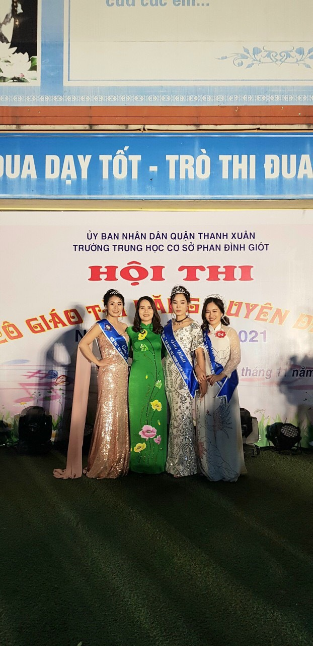
(Cô giáo Nguyễn Thị Kim Thanh đã xuất sắc đạt giải Nhì
trong Hội thi “ Cô giáo tài năng duyên dáng” cấp trường năm 2021
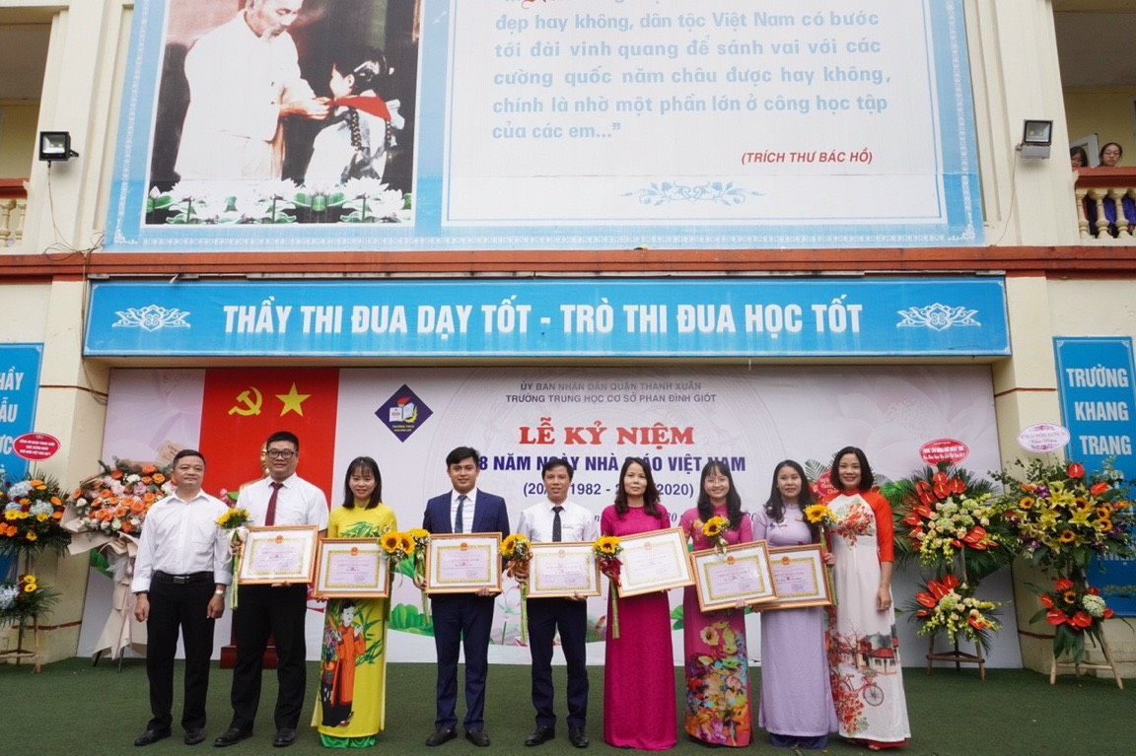
(Cô giáo Nguyễn Thị Kim Thanh đạt danh hiệu Chiến sĩ thi đua cấp cơ sở
Năm học 2021 - 2022)
Những thành công mà cô đạt được đã đánh dấu bước đầu trong sự nghiệp, đó là nền tảng, là động lực để cô phấn đấu, làm tốt hơn xứ mệnh của mình. Cô Nguyễn Thị Kim Thanh cùng với chúng tôi những đồng nghiệp cùng là giáo viên trường THCS Phan Đình Giót cố gắng nỗ lực vào sự nghiệp trồng người trên mảnh đất hiếu học Nhân Chính ngày càng giàu đẹp hơn. Đó là những thành quả thật đáng trân trọng, có được nhờ sự phấn đấu không ngừng của cô.
Thanh Xuân, tháng 4 năm 2023
Người viết

Bùi Việt Anh

